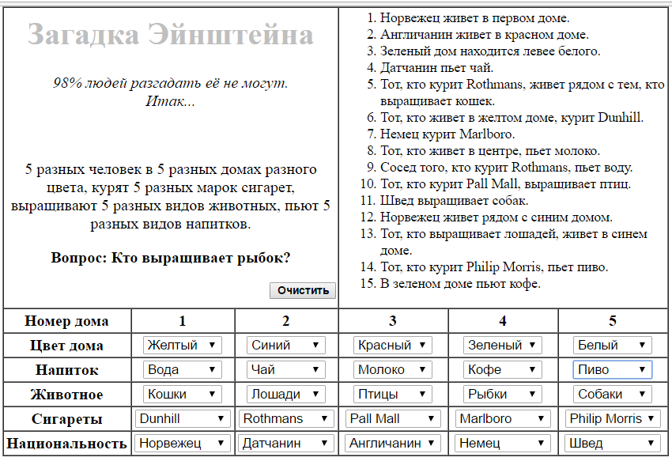
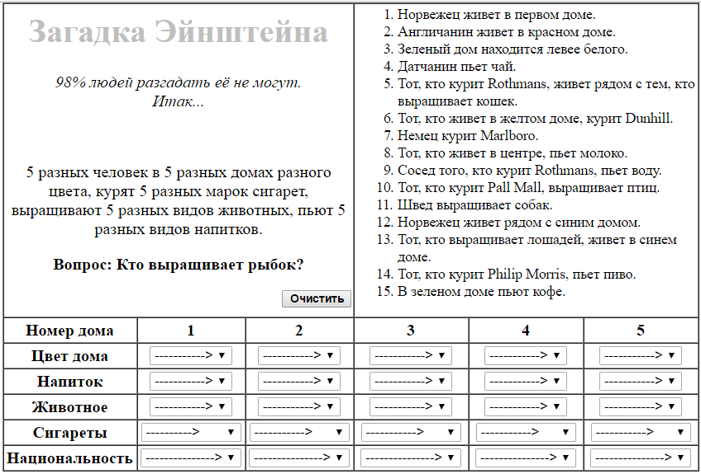

Сары
Көк
Қызыл
Жасыл
Ақ
Су
Шай
Сүт
Кофе
Айран
Мысық
Жылқы
Құс
Балық
Ит
екі балалы
үш балалы
төрт балалы
бес балалы
көп балалы

Пиво айран
Dunhill екі балалы
Rothmans үш балалы
Pall Mall төрт балалы
Marlboro бес балалы
Philip Morris көп балалы

Сары
Көк
Қызыл
Жасыл
Ақ
Су
Шай
Сүт
Кофе
Айран
Мысық
Жылқы
Құс
Балық
Ит
екі балалы
үш балалы
төрт балалы
бес балалы
көп балалы
Норвег
Датчан
Ағылшын
Неміс
Швед

Энштейн жұмбағы  5 әртүрлі адамдар, 5 әртүсті үй, 5 әртүрлі бала саны бар отбасы, 5 әртүрлі жануар асырайды, 5 әртүрлі сусынды ішеді.  Сұрақ: Балықты кім асырайды? |  | - Норвег бірінші үйде тұрады.  - Ағылшын қызыл үйде тұрады.  - Жасыл үй ақ үйдің сол жағында орналасқан.  - Датчан шай ішеді.  - Мысық бағатын үйдің қасында, үш балалы отбасы тұрады.  - Сары үйде екі балалы отбасы тұрады.  - Неміс бес балалы.  - Ортасында тұратын үй сүт ішеді.  - Үш балалы үйдің көршісі су ішеді.  - Төрт балалы үй құс асырайды.  - Швед ит асырайды.  - Норвег көк үйдің қасында тұрады.  - Жылқы асырайтын отбасы көк үйде тұрады.  - Көп балалы үй айран ішеді.  - Жасыл үйде тұратын отбасы кофе ішеді.
Үй номері | 1 | 2 | 3 | 4 | 5
Үйдің түсі
Сусын
Жануар
Бала
Ұлты

Энштейн жұмбағы  5 әртүрлі адамдар, 5 әртүсті үй, 5 әртүрлі бала саны бар отбасы, 5 әртүрлі жануар асырайды, 5 әртүрлі сусынды ішеді.  Сұрақ: Балықты кім асырайды? |  | - Норвег бірінші үйде тұрады.  - Ағылшын қызыл үйде тұрады.  - Жасыл үй ақ үйдің сол жағында орналасқан.  - Датчан шай ішеді.  - Мысық бағатын үйдің қасында, үш балалы отбасы тұрады.  - Сары үйде екі балалы отбасы тұрады.  - Неміс бес балалы.  - Ортасында тұратын үй сүт ішеді.  - Үш балалы үйдің көршісі су ішеді.  - Төрт балалы үй құс асырайды.  - Швед ит асырайды.  - Норвег көк үйдің қасында тұрады.  - Жылқы асырайтын отбасы көк үйде тұрады.  - Көп балалы үй айран ішеді.  - Жасыл үйде тұратын отбасы кофе ішеді.
Үй номері | 1 | 2 | 3 |  | 4 |  | 5
Үйдің түсі
Сусын
Жануар
Бала
Ұлты
Энштейн жұмбағы  5 әртүрлі адамдар, 5 әртүсті үй, 5 әртүрлі бала саны бар отбасы, 5 әртүрлі жануар асырайды, 5 әртүрлі сусынды ішеді.  Сұрақ: Балықты кім асырайды? |  | - Норвег бірінші үйде тұрады.  - Ағылшын қызыл үйде тұрады.  - Жасыл үй ақ үйдің сол жағында орналасқан.  - Датчан шай ішеді.  - Мысық бағатын үйдің қасында, үш балалы отбасы тұрады.  - Сары үйде екі балалы отбасы тұрады.  - Неміс бес балалы.  - Ортасында тұратын үй сүт ішеді.  - Үш балалы үйдің көршісі су ішеді.  - Төрт балалы үй құс асырайды.  - Швед ит асырайды.  - Норвег көк үйдің қасында тұрады.  - Жылқы асырайтын отбасы көк үйде тұрады.  - Көп балалы үй айран ішеді.  - Жасыл үйде тұратын отбасы кофе ішеді.
Үй номері | 1 | 2 |  | 3 |  | 4 |  | 5
Үйдің түсі | Сары | Көк |  | Қызыл |  | Жасыл |  | Ақ
Сусын | Су | Шай |  | Сүт |  | Кофе |  | Айран
Жануар | Мысық | Жылқы |  | Құс |  | Балық |  | Ит
Бала | Екі балалы | Үш балалы |  | Төрт балалы |  | Бес балалы |  | Көп балалы
Ұлты | Норвег | Датчан |  | Ағылшын |  | Неміс |  | Швед

Энштейн жұмбағы  5 әртүрлі адамдар, 5 әртүсті үй, 5 әртүрлі бала саны бар отбасы, 5 әртүрлі жануар асырайды, 5 әртүрлі сусынды ішеді.  Сұрақ: Балықты кім асырайды? |  | - Норвег бірінші үйде тұрады.  - Ағылшын қызыл үйде тұрады.  - Жасыл үй ақ үйдің сол жағында орналасқан.  - Датчан шай ішеді.  - Мысық бағатын үйдің қасында, үш балалы отбасы тұрады.  - Сары үйде екі балалы отбасы тұрады.  - Неміс бес балалы.  - Ортасында тұратын үй сүт ішеді.  - Үш балалы үйдің көршісі су ішеді.  - Төрт балалы үй құс асырайды.  - Швед ит асырайды.  - Норвег көк үйдің қасында тұрады.  - Жылқы асырайтын отбасы көк үйде тұрады.  - Көп балалы үй айран ішеді.  - Жасыл үйде тұратын отбасы кофе ішеді.
Үй номері | 1 | 2 | 3 | 4 | 5
Үйдің түсі | Сары | Көк | Қызыл | Жасыл | Ақ
Сусын | Су | Шай | Сүт | Кофе | Айран
Жануар | Мысық | Жылқы | Құс | Балық | Ит
Бала | Екі балалы | Үш балалы | Төрт балалы | Бес балалы | Көп балалы
Ұлты | Норвег | Датчан | Ағылшын | Неміс | Швед

